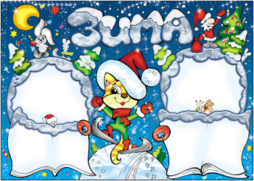

Снігом все позамітала,
Ріки в кригу закувала.
Холоднішої нема,
Аніж тітонька... ЗИМА.

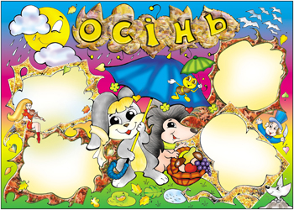

Ліс у гості закликає,
Нас грибами пригощає.
Неба потускніла просинь,
У права вступає.... ОСІНЬ.

